自治会町内会加入 とらの巻
～自治会町内会に誘おう～


もくじ

１ 自治会町内会について おさらい
２ 未加入世帯を知ろう
３ さぁ、訪問しよう
１ 自治会町内会について おさらい
町・丁・マンション・団地などを単位として地域のために様々な活動を自主的に行う、日常生活に最も身近な住民組織です。自分たちのことを自分たちで話し合い、行政と協働してよりよい地域づくりに取り組んでいます。
加入は任意です。

主な活動
「親睦・交流」
回覧板による情報提供、グラウンドゴルフ大会、
多世代交流イベント、ラジオ体操

「文化」
お祭り、伝統行事

「環境」
歩道や公園の一斉清掃、ごみ集積所の管理

「防犯・防災」
防犯パトロール、登下校の見守り活動、防災訓練

「福祉」
赤ちゃん会、見守り活動、高齢者サロン
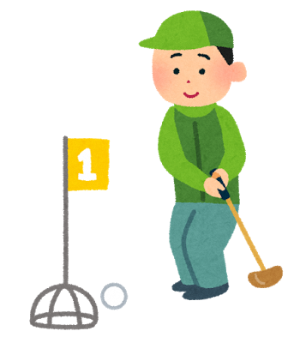


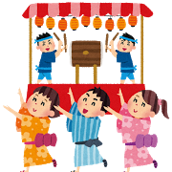
２ 未加入世帯を知ろう
〇 新しく引っ越してきた世帯
・どんな地域なのだろう
・自治会町内会へ入るにはどこへ連絡すればよいのだろう
・自治会町内会へ入った方がいいのかな
・自治会町内会へ加入すると何かやらされるのかな
・自治会町内会の役は大変なのかな
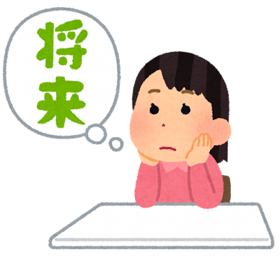
・自治会町内会費はいくらなのだろう

〇 以前から加入していない世帯
・いずれ引っ越すから、我が家は加入しない
・そもそも自治会町内会の存在を知らない
（日中ほとんど家にいないなどの理由から）

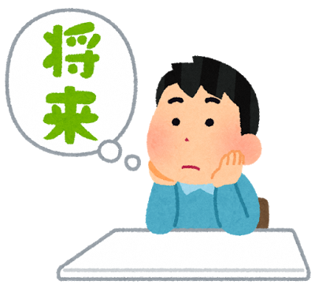

同じ未加入といっても世帯によって状況は異なります。個別の状況に応じて加入案内を使い分けるなど、きめ細やかな対応を心がけましょう。
３ さぁ、訪問しよう
加入をうながす上で最も大切なことは、自治会町内会の活動を知ってもらうことです。各世帯への訪問は、直接説明できる良い機会であり、訪問することで加入に至る場合が多いため、大変有効です。
加入の勧誘は大変に勇気がいるものですが、誰かが勇気を出して行動を起こすことで、地域の輪を広げることができます。

〇訪問の流れ
①訪問の準備
②訪問する時期・人・人数を決める
③訪問
④加入後の配慮

①訪問の準備
次の資料があると、自治会町内会の活動が伝わりやすく、理解もされやすいです。

〇訪問キット
□あいさつ文
□加入案内チラシ
□加入申込書
□訪問者の連絡先、名刺

□規約
□総会資料、広報紙など

その他、引っ越されてきた世帯には
□ごみ・資源物の収集曜日のわかるもの
□地域の情報が載っているもの、地図など

これらの資料をクリアファイルなどに入れてまとめて渡すことで、より好感を抱いてもらえます。

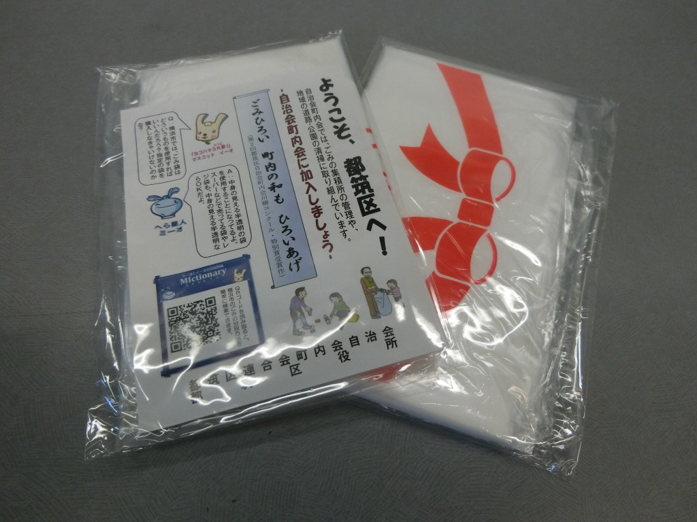
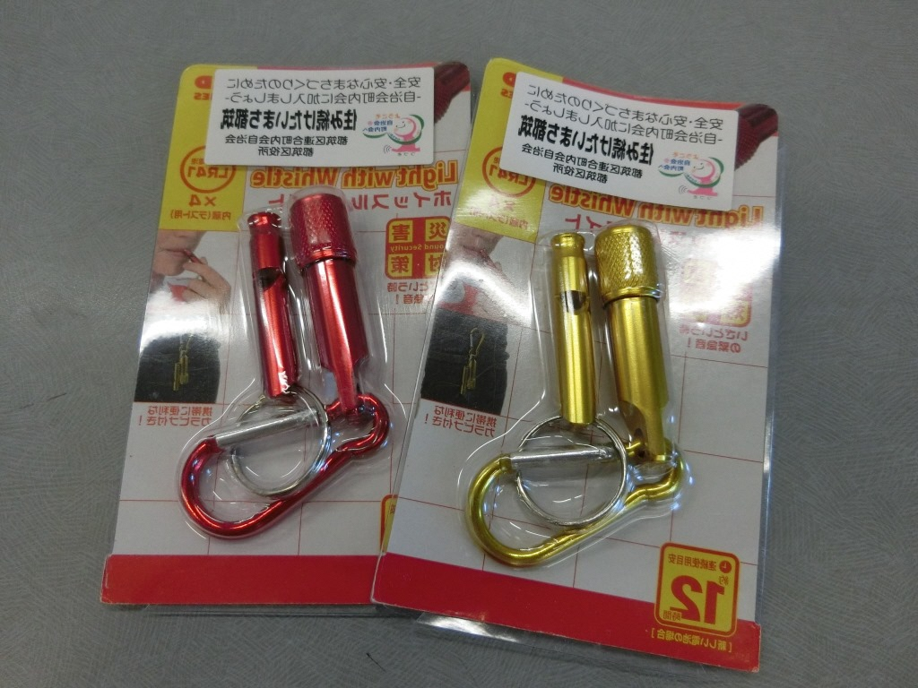
また、都筑区では特典としてごみ袋やホイッスルを用意しています。活用してください。

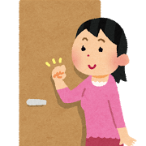
②訪問する時期、人、人数を決める

〇訪問時期
引っ越してきた世帯への訪問は、居住直後、間を置かずに行うと効果的です。以前から未加入の世帯には、行事等の開催に合わせると訪問しやすくなります。

〇訪問時間
食事時や夜間はなるべく避け、相手が対応しやすい時間帯を選びましょう。
初回に時間をかけすぎると、かえって逆効果になる場合があります。簡潔な説明、５分程度の訪問にとどめましょう。再度訪問する場合は1週間程度空けましょう。

〇訪問者、人数
加入後普段やりとりをするため、班長や組長など身近な役の人が訪問するとよいでしょう。慣れないうちはそのエリアの担当理事と班長・組長など、２人程度で訪問してもよいでしょう。

③訪問する
なるべく具体的に行事や活動内容を知ってもらい、関心を持ってもらいましょう。
引っ越してきた世帯にはごみ出しのルールについて説明すると、自治会町内会の必要性を認識してもらいやすいです。

また、こんな声がけをすると相手も安心するのではないでしょうか。
「何かお力になれればと思っています」

「お祭りは大変なにぎわいですよ」
「一斉清掃では子どもたちが遊ぶ公園を
みんなできれいにしています」
「わからないことがありましたら、
いつでも聞いてくださいね」

〇加入の意思表示があった場合
申込書に記入してもらいます。
〇加入について悩んでいる場合
いったん資料を渡し、「後日お伺いしますので、検討してください」と伝える。
〇初めから拒否している場合
まず相手の言い分を聞き、理解できる部分については共感します。打ち解けられたら、活動の良さや協力してほしいことを伝えます。

＜後日訪問する場合＞
加入について決めかねている場合は・・・
相談に乗るなど、決めかねている要因を確認することが大切です。しかし何度も訪問したり長時間説明したりすると逆効果になるので、状況によっては少し期間を空けたり、訪問者をかえたりするなどの対策をとりましょう。

④加入後の配慮
ご本人同意の上、「〇〇さんが加入しました」と班のメンバーや自治会町内会の定例会にて紹介しましょう。新規加入者が安心して地域で過ごせるようにすることで退会予防にもつながります。
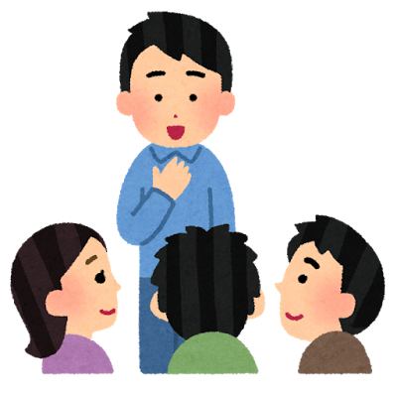



平成29年９月発行
都筑区連合町内会自治会・都筑区役所

